INFORMAŢII PERSONALE | NICOLA IONEL
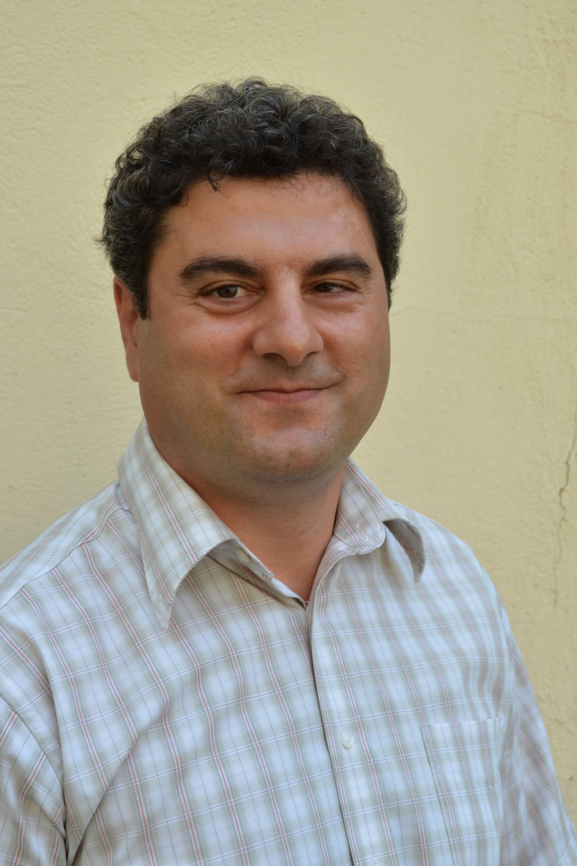 |   Str.Independenţei, Bl.1A, Ap.31, Sibiu

0269217691
0269211545 fax
 0728035177
0774428694

contabruk@yahoo.com
ionel.nicola@brukenthalmuseum.ro

 | Sexul M | Data naşterii 02.02.1975 | Naţionalitatea română

Poziţia ocupată | Director gr.II-S – Direcţia Economică

EXPERIENŢA PROFESIONALĂ

01.12.2018 – prezent  05.03.2018 – 01.12.2018  26.06.2017 – 05.03.2018  01.03.2008 – 26.06.2017  21.05.2007- 01.03.2008  01.03.2005 – 21.05.2007 | Muzeul Naţional Brukenthal - Director gr.II-S  Muzeul Naţional Brukenthal - Economist specialist gr 1A
 | Muzeul Naţional Brukenthal - Contabil şef interimar gr. I
Muzeul Naţional Brukenthal - Economist gr 1A

SC Atlassib SRL
Sibiu, Str.Tractorului, nr.14, Sibiu
Economist dep.financiar-contabil

Casa judeţeană de pensii Sibiu
Sibiu, Calea Dumbrăvii, nr.17, Sibiu
Referent de specialitate

EDUCAŢIE ŞI FORMARE

05.11.2018-09.11.2018  06.10.2017  28.08-03.09.2017  09-13.07.2008  01.10.2000 – 01.10.2004  1989 – 1993 | Institutul Naţional de Administraţie  Curs de pregătire profesională „Management Financiar Contabil”  Certificat de atestare a cunoştinţelor dobândite în Sistemul european de conturi  Ministerul Finanţelor Publice/Şcoala de Finanţe Publice şi Vamă Seria A nr.005034
Certificat participare program de instruire “Metodologii financiar-contabile”
Actual Training Srl Seria C nr.853

Certificat participare program de instruire “Contabilitatea instituţiilor publice”
Ok Service Corporation Srl Seria OK nr.21234

Universitatea Româno-Germană Sibiu
Facultatea de ştiinţe economice şi calculatoare
Specializarea: Managementul afacerilor economice
Diploma de licenţă la Universitatea de Vest din Timişoara

Liceul teoretic „Brukenthal” Sibiu

COMPETENΤE PERSONALE
- Dezvoltarea unei atitudini deschise şi constructive faţă de colegii şi personalul din instituţie;
- Capacitatea de a lucra în echipă şi de a soluţiona eficient situaţiile conflictuale;
- Adoptarea unui comportament adecvat în cadrul instituţiei (disciplină, respectarea
regulamentelor de ordine interioară etc.);
- Capacitatea de adaptare la situaţii neprevăzute pentru rezolvarea problemelor
organizaţionale;
- Capacitatea de a stabili obiective şi de a planifica activităţile necesare realizării lor;
- Capacitatea de a răspunde unor obiective sau sarcini alocate de către ordonatorul de credite;
- Dezvoltarea responsabilităţii individuale, colective şi sociale, în instituţie;
- Îmbunătăţirea aptitudinilor personale prin autoanaliză asupra propriei cariere şi identificarea
oportunităţilor de dezvoltare personală.

Limba maternă | Română
Alte limbi străine cunoscute  engleză | ΙNΤELEGERE |  | VORBIRE |  | SCRIERE
Alte limbi străine cunoscute  engleză | A1 | A1 | A1 | A1
Niveluri: A1/A2: Utilizator elementar - B1/B2: Utilizator independent - C1/C2: Utilizator experimentat
Cadrul european comun de referinţă pentru limbi străine

Competenţe de comunicare | - bune competenţe de comunicare dobândite prin experienţa proprie de contabil şef interimar.
Permis de conducere | B

